**Exporting Your Worksheet**

A diferencia de los demás documentos, este se hará parcialmente en Tableau y no en la versión gratuita (Tableau Public).

**Cambiar Título del Espacio de Trabajo**

1. Dar click derecho en el nombre de la pestaña de la hoja, situada en la zona inferior izquierda de la hoja, y seleccionar la opción “Cambiar nombre”.

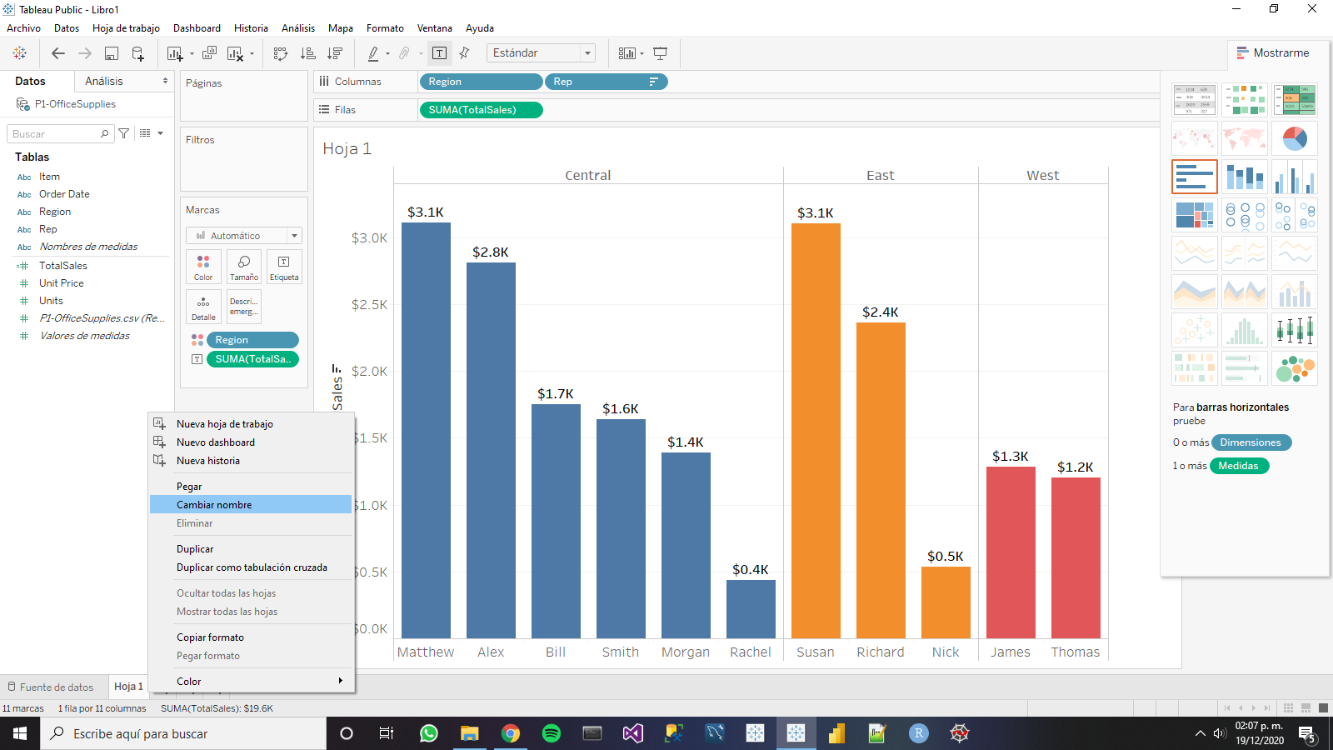

1. Escribir el nombre, el cual se verá en la parte superior del gráfico.

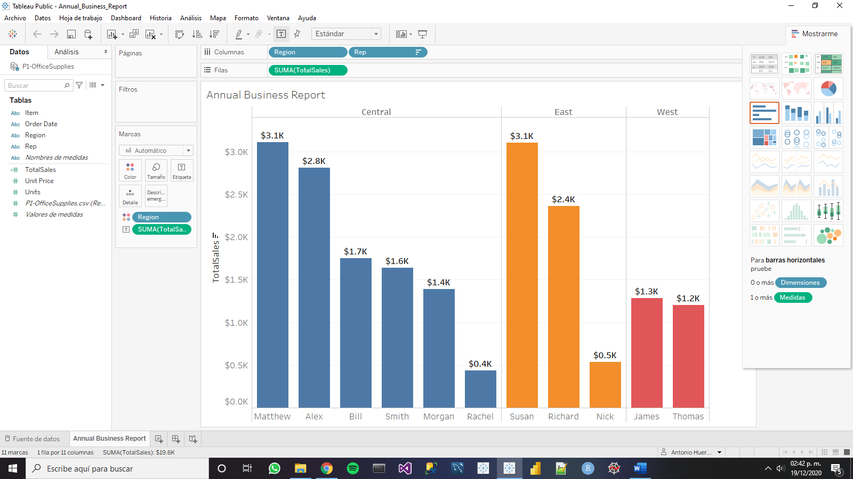

Exportar imágenes

1. Dar click en “Worksheet” y seleccionar “Image”.

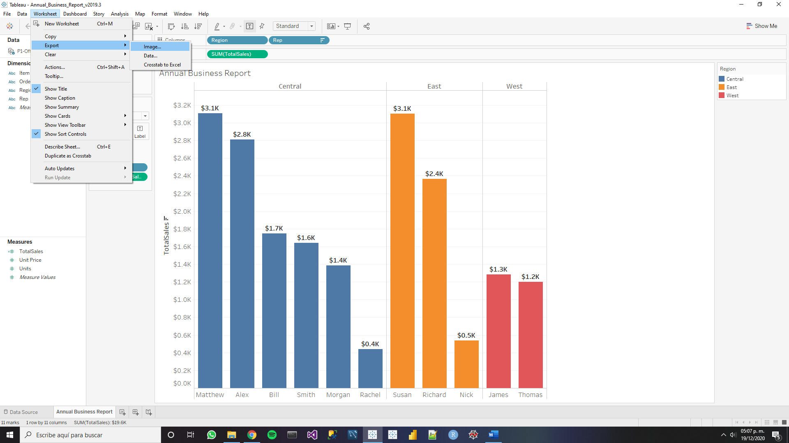

1. Escoger los elementos del gráfico que se quiera que aparezcan en la imagen exportada, siendo el formato de esta “png”.

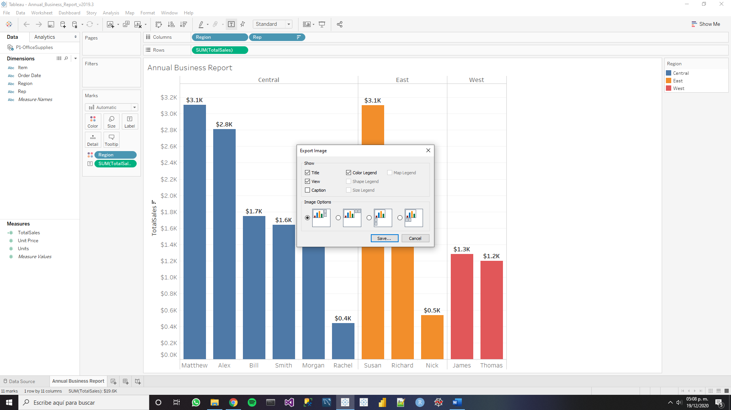

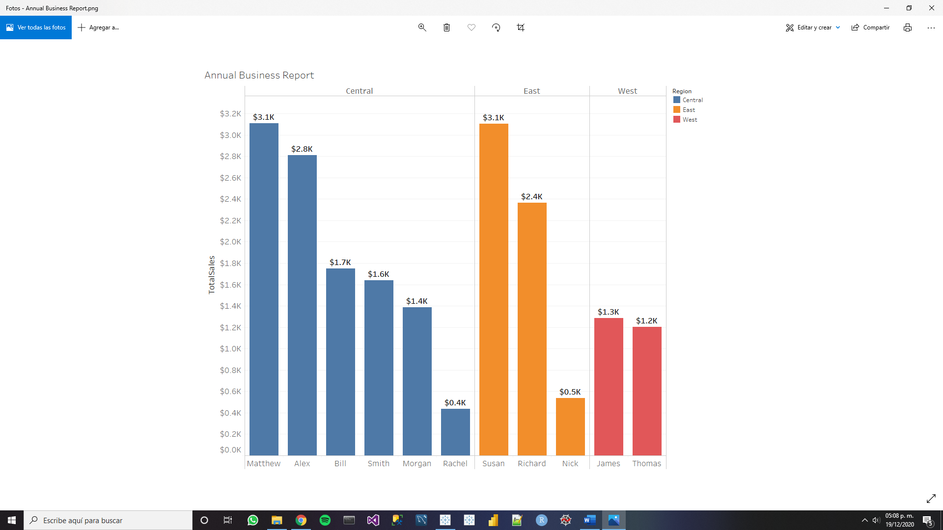

Si sólo se desea copiar el gráfico, se realizan los mismos pasos, pero con la opción “Copy” en lugar de “Export”.